הקדמה
- יצירת הפרי בצמח: הפרי מתפתח ברבייה זוויגית מתהליכי האבקה והפרייה המתרחשים בפרח. הפרי מכיל בד"כ זרעים ובכך הוא חיוני לצמח בהפצת הזרעים (כאשר בע"ח ניזונים מאכילת הפרי ומפרישים אותו).
- הפירות הן אחד מהתוצרים העיקריים בתחום צומח: פירות הן תוצר מזין וצריכה שלהן מאוד מומלצת מבחינה תזונתית. גידול פירות בחקלאות מתבצע בענפי גידול ירקות (מלפפון ועגבנייה שנחשבים ירקות אך הם פירות לפי ההגדרה הבוטנית) ובענפי המטעים.
- עצים נשירים: קטגוריה חשובה בענף מטעים, כוללת מינים שמקורם מאזורים ממוזגים או סובטרופיים, הפירות שלהם בשלים בטווח של תחילת הקיץ-סתיו והעלים שלהם נושרים בחורף (מיני אגוזים, אפרסמון, משמש, אפרסק, שזיף, תפוח ועוד).

יצירת הפרי ברבייה זוגית
רבייה זוויגית דורשת זוג – איבר זכר שמפרה איבר נקבי.
בצמח לאיבר הרבייה הזכרי קוראים אבקן והוא מפרה את איבר הרבייה הנקבי שנקרא עלי.
בגלל שהצמח נייח, תהליך הרבייה הזוויגית מחייב 2 תהליכים:
1. האבקה: האבקן מכיל שקי האבקה המצויים בתוך המאבק והדרך שלהם לעבור מפרח לפרח היא באמצעות הרוח או מאביק (דבורה או חרק אחר). המאביק נמשך לפרח בגלל הצוף או בשל צורת/צבע עלי הכותרת, ובזמן תהליך האבקה נדבקים אליו שקי האבקה.
2. הפרייה: כאשר המאביק נוחת בפרח אחר, שקי האבקה נוחתים בצלקת – הממוקם בראש העלי, דרכו יורדים שקי האבקה בעמוד העלי ומפרים את הביציות המצויות בשחלות. מכל שחלה מופרת – יתפתח פרי.

משימה: לפניכם איור של פרח מושלם (שקיימים בו כל האברים, לא בכל הפרחים הם קיימים במלואם). הדגישו בצבע צהוב את שמות האברים המשתתפים בתהליך ההאבקה והדגישו בצבע ורוד את האברים המשתתפים בתהליך ההפריה (חלק מהאברים אינם משתתפים בתהליך הרבייה):
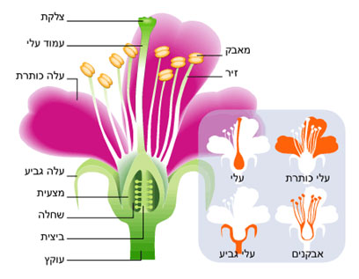
גורמים סביבתיים המשפיעים על פריחה, האבקה ויצירת פירות
כל גורם שישפיע על הפרחים או על תהליכי ההאבקה והפרייה – ישפיע על כמות ואיכות הפרי. איכות וכמות הפרי הם התוצר הקובע את הרווח הכלכלי של הענף החקלאי.
בצמח ישנם גורמים התלויים במטען הגנטי של הצמח:
גורמים גנטיים המשפיעים על מבנה הפרח (לדוגמה: גודל וצבע עלי הכותרת, כמות הצוף בפרח, מועד הפריחה, כמות האבקנים, ממדי הצלקת, גודל גרגירי האבקה, דרך ההאבקה ועוד).
חלק מגורמים אלה ניתנים לשינוי בתהליכי השבחה גנטיים.
בנוסף, ישנם גורמים שאינם תלויים במטען הגנטי של הצמח והם קשורים לתנאי הסביבה:
- תנאי הארה (פוטופריודיזם המושפע מעוצמת אור, אורך היום ושבירת רצף שעות החשכה).
- הקרקע, מצע הגידול ומשטר השקיה ודישון.
- גורמים המשפיעים על האבקנים (חום, קור, קיפאון, יובש ועוד).
- גורמים המשפיעים על מופע הצמח (שטח העלים, צורת הצמח, מצב פיסיולוגי ועוד).
- במינים שבהם האבקה היא באמצעות הרוח (עוצמת הרוח, כיון הרוח, משך הרוח ועוד).
- במינים שבהם האבקה היא באמצעות מאביק (ירידה בכמות המאביקים ואיכות ההאבקה).
- השפעת הטמפרטורה על התעוררות הפרחים כתוצאה מתהליך הקיוט.
חלק מהגורמים הסביבתיים ניתנים לשינוי בתהליכי השבחה אגרוטכנית או השבחה גנטית.

השפעה על איכות וכמות הפרי כתוצאה מתהליך הקיוט
קִיּוּט (באנגלית: vernalization בתרגום חופשי, "אביביות") הוא תהליך הגורם לפריחה בצמחים שמקורם באזורים קרים, על ידי מנגנון של צבירת מנות קור.
לדוגמה: צמחים רבים לא יפרחו כלל אלא אם בצלים או הפקעות שלהם ישהו פרק זמן מסוים בטמפרטורות נמוכות (5-0.5 מעלות צלזיוס).
פיתוחי הטכנולוגיה אפשרו לנו לספק טיפול במנות קור דרך אמצעי קירור מלאכותיים בתהליך הנקרא הכמנה.
לדוגמה: הכמנה של זרעים וגיאופטים באמצעות אחסנתם בחדרי קירור/מקררים.
קיוט בעצים נשירים
מינים של עצים נשירים שמקורם באזורים הממוזגים, מצויים בתרדמת חורף המאפשרת את שרידותם בתנאים קשים. במינים אלה חשיפה לקור היא משמעותית לסיום שלב התרדמת - להתעורר ולהתחיל לפרוח. מתוך הפרחים יתפתחו הפירות.
בגלל שמדובר בעצים - לא ניתן לאחסנם בקירור ואין מתאפשרת הכמנה ולספק מנות קור באופן מלאכותי.
בשל כך בישראל ענף המטעים, בעיקר של עצים נשירים, מתמקד באזורי ההר שם נמדדות טמפ' נמוכות בהשוואה לאזורים אחרים ונצברות מנות קור רצויות (לדוגמה: רמת הגולן, גליל עליון, הר הנגב ועוד).
הפתרון הטכנולוגי הוא ריסוס בחומרים כימיים מלאכותיים, אך לפתרון זה השלכות שליליות והוא אינו מושלם.
מנגנון צבירת מנות הקור בנשירים
מנות הקור נצברות במהלך התרדמה ומובילות להתעוררות רק בצבירה מספקת.
כיצד נצברים מנות הקור בצמח? לפי מודלים המבוסס על קביעת ערך לכל שעה, לדוגמה:
מתחת ל 7 מ"צ - נצברת שעת קור אחת, בין 7-10 מ"צ נצברת חצי שעת קור, בין 10-18 מ"צ אין צבירה, כל שעה מעל 18 מ"צ גורמת להורדת שעת קור אחת מהמצטבר היומי.
כתוצאה מהתחממות העולמית לא תמיד מתאפשרת צבירה מלאה של מנות קור בחורף ונדרש פתרון יזום ומלאכותי לשבירת התרדמה ע"י קיות מלאכותי באמצעות חומרים כימיים שיישומם בעיתוי הנכון גורם לשבירת התרדמה. יחד עם זאת, יש צורך בצבירה של לפחות 70% משעות הצינון הנדרשות בכדי ששוברי התרדמה יהיו יעילים.
מחסור במנות קור יכול לגרום לעיכוב בפריחת העצים הנשירים וכן להארכת עונת הפריחה ועונת הגידול, ובתוך כך ייתכן שאיכותו של הפרי תיפגע במועד הקטיף המיטבי; הפרי יהיה קטן, גמיש ופחות מתוק, ולכן בעל כושר אחסנה קצר יותר.

משימה: לפניכם גרף המתאר את הצטברות מנות הקור לאורך השנים 1965-2017 (עקומה כחולה):
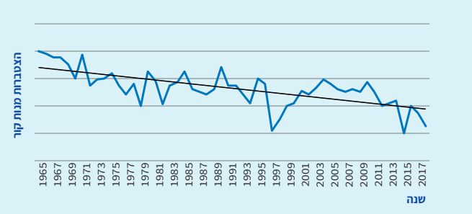
1. העניקו כותרת לגרף:

2. תארו את תוצאות הגרף במילותיכם:

3. מה משמעותה של העקומה השחורה (קו ישר) ביחס לעקומה הכחולה?

השפעת ההתחממות העולמית על צבירת מנות קור בנשירים
כתוצאה מההתחממות העולמית עולות תדירות אירועי אקלים קיצוניים ונמדדת עלייה מתמדת בטמפ' הממוצעת הגורמת לשינויים סביבתיים המשפיעים על הפריחה, האבקה ויצירת הפירות בעצים נשירים (בתוך שנים ספורות לא יהיה אפשר לגדל באזורי גידול רבים פירות נשירים).
עלייה בטמפ' ותופעת גלי החום גורמת ללבלוב ופריחה מוקדמים מידיי, כאשר מאפייני האקלים החורפיים חוזרים – הצמח והפרחים עלולים להינזק.
הפתרון להמשך גידולם:
בתהליכי השבחה גנטית: טיפוח עצי פרי בעלי דרישות נמוכות למנות קור ועוד.
בתהליכי השבחה אגרוטכנית: מציאה או פיתוח של חומרים שוברי-תרדמה, מציאת אזורי גידול חדשים, גבוהים יותר וקרים יותר ועוד.
המשמעות הכלכלית של ההשפעה הסביבתית היא עליית מחירים:
ככל שההשפעה של ההתחממות העולמית תגדל, כך תקטן התוצרת החקלאית של פירות נשירים.
במודל היצע וביקוש למדנו כי ככל שההיצע ירד, כך הביקוש יעלה וגם המחיר יעלה.
ולכן אנחנו עדים וצפויים לעלייה מתמדת במחירי פירות נשירים.

דוגמאות לפעולות אגרוטכניות במטע (המוסברות בהרחבה במערכי השיעור)
- זנים אפילים ובכירים - גידול זנים אפילים שהפרי שלהם מאחר להבשיל. היפוכו הוא זן בכיר – המקדים להבשיל (נקטרינה המבשילה ביולי-אוגוסט, ומשמש שמבשיל מאוחר).
- התאמת כנות – עמידות למחלות ומזיקים בקרקע וריסון הצימוח הווגטטיבי.
- שנטוע – נטיעה מחדש של מטע בוגר בעצים צעירים.
- גיזום – חיתוך ענפים למבנה צירי.
- זיבול ודישון – הוספת יסודות ההזנה במצבי מחסור.
- רשתות צל צבעוניות – רשתות כרומטינט המאפשרות מעבר בין צימוח וגטטיבי לרפרודוקטיבי.
- כיסוי עצים ברשת IP – למניעת מפגעי קרה, הרשת מעלה את הטמפ' שהצמח מרגיש בסביבתו.

מושגים
ענף מטעים - יחידת ייצור חקלאית המאופיינת, לרוב, בגידול חקלאי יחיד (בד"כ הכוונה שהגידול יהיה סוג של עץ לדוגמה פרדס, כרם, מטע זיתים ועוד).
עצים נשירים - סוגי מטעים שמשילים את עליהם בשלכת ופורחים באביב (בישראל בד"כ מדובר על מינים הכוללים את התפוח, אגסים, משמשים, אפרסקים, שזיפים ועוד).
זן - סוג אחר של אותו מין (זני ענבים, זני תפוחים, זני חיטה).
שלב הצמיחה (התפתחות וגטטיבית)- התפתחות מוגברת של אברים התורמים להתפתחות באמצעות תהליך פוטוסינתזה (עלים, שורשים, גבעולים).
שלב הרבייה (התפתחות רפרודוקטיבית) - התפתחות מוגברת של פרחים על-חשבון שלב הצמיחה.
פירות- תוצר ההפריה של הפרח ברבייה זוויגית. הגדרה קולינארית לחלק ממיני הפירות העסיסיים.
נייחים- ההפך מניידים, שאינם נעים ממקומם.
אברים רפרודוקטיביים- הכוונה לאברים המשתתפים בריבוי הזוויגי.
בבע"ח: ביצית, תא זרע ועוד
בצומח: אבקנים, פרחים, זרעים ועוד.
יבול- תוצרת חקלאית.
השבחה- מלשון לשבח, לשפר, לעשות טוב יותר. ובתחומנו שיפור התוצרת החקלאית באמצעות פיתוח ושכלול שיטות חקלאיות, אשר משפרות את האיכות והכמות של התוצרת החקלאית ומייעלות את תהליך הייצור.
השבחה אגרו-טכנית- שיפור התוצרת החקלאית באמצעות שיטות טכניות.
השבחה גנטית- שיפור התוצרת החקלאית באמצעות בחירת פרטים בעלי תכונות רצויות לאדם ושימוש בתהליכי התורשה הגנטיים בכדי לשמר תכונות אלה.
מנות קור- טמפ' נמוכה שאורגניזם קולט בכדי להניע תהליכים מטבולים, בדומה לתהליך השלכת או הבשלה של פרי. מתן מנות קור באמצעי קירור מלאכותיים מאפשר לחומר הריבוי לפעול בניגוד למגבלות הסביבה (חורף עם טמפ' נמוכות לדוגמה) ולהקדים את תהליך הפריחה (מעין הקדמה של עונת הגידול).
קִיּוּט- התהליך הגורם להתחלת הפריחה של צמחים שמקורם באזורים קרים, על ידי חשיפה ממושכת, לקור של החורף, או מתן מנות קור באופן מלאכותי.
מצעים מנותקים- טכנולוגיה לגידול צמחים במנותק מהקרקע בשיטות שונות.
רשתות צל- רשת ארוגה בצפיפות ובצבע משתנה המעניקה צל בבית הגידול.
קרה- כְּפוֹר, תופעת אקלים בה הטמפרטורה השוררת סמוך לפני הקרקע היא 0 מעלות צלזיוס ופחות.
גיזום- פעולה המתמקדת בהורדת חלקי צמח, בעיקר ענפים אך גם שורשים ופקעים
דישון (דשן מלאכותי)- פעולה של החקלאות המודרנית ומטרתה להזין את הצמח ביסודות הזנה חיוניים בדרכים שונות.
הרכבה- היא חיבור ענף אשר מצויים עליו אברי ריבוי על ענף ממין אחר אשר מצויים עליו שורשים מאותה משפחה של צמחים. המטרה לרכוש תכונות ממינים אחרים ללא שימוש בהשבחה גנטית
זן אפיל- זן שמבשיל מאוחר בהשוואה לשאר הפרטים באוכלוסייה.
זן בכיר- זן שמבשיל מוקדם בהשוואה לשאר הפרטים באוכלוסייה.
שאלות בגרות:
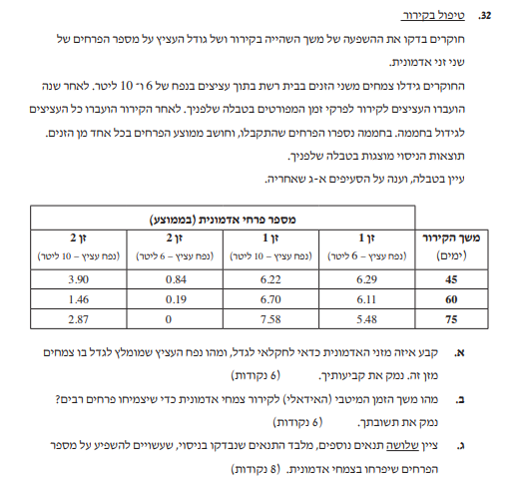
[מתוך תשע"ו 2016]

תשובות מתוך המחוון:
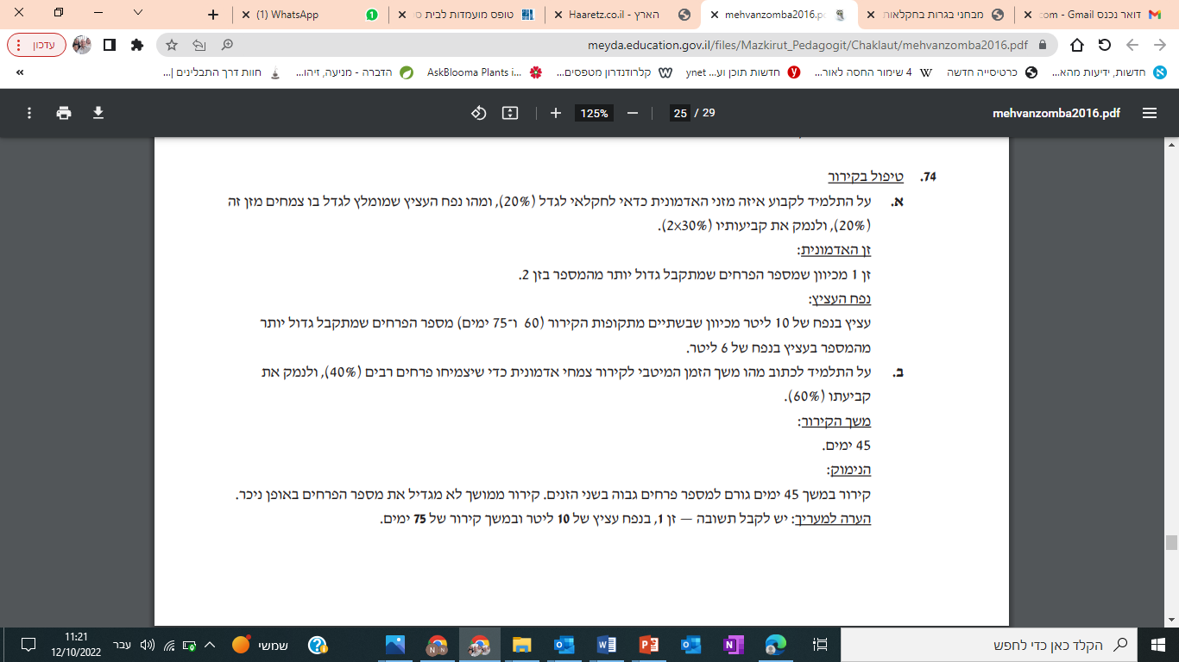
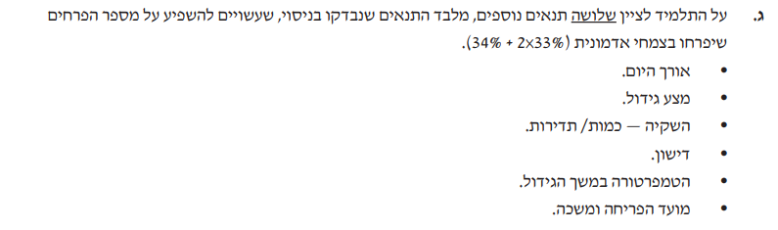

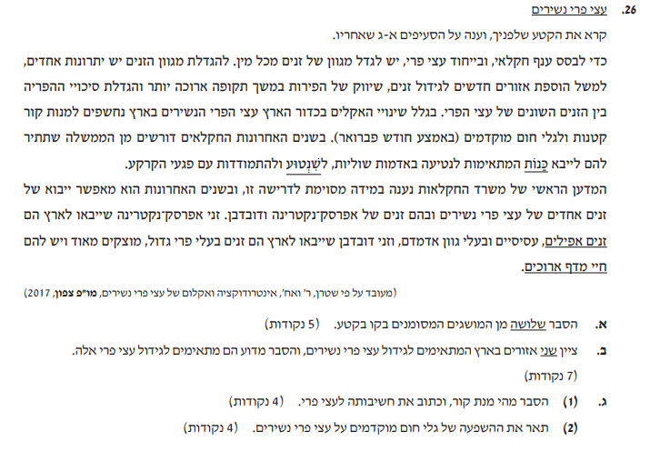
[מתוך תשע"ט 2109]

תשובות מתוך המחוון:
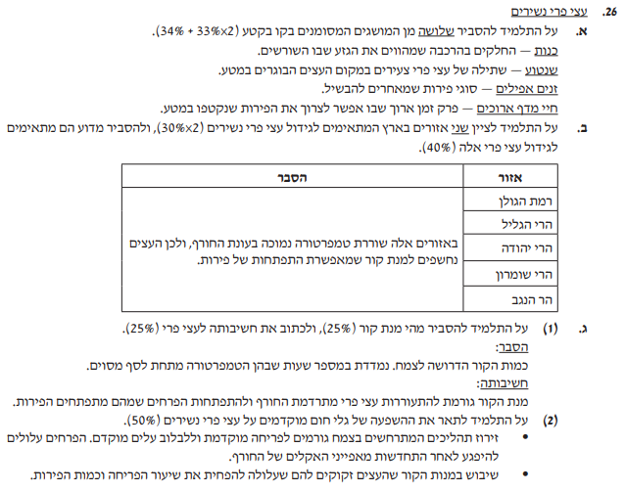

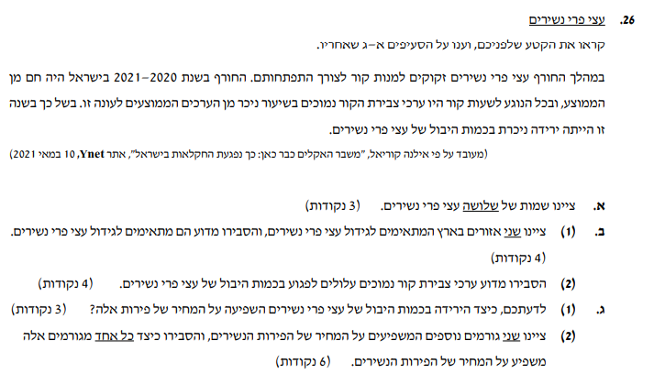
[מתוך תשפ"ב 2022]
תשובות מתוך המחוון:
